Kérjük a tisztelt kollégákat, hogy a dolgozatokat az egységes értékelés érdekében szigorúan az alábbi útmutató szerint pontozzák, a megadott részpontszámokat ne bontsák tovább! Vagyis ha egy részmegoldásra pl. 3 pontot javasolunk, akkor arra vagy 0, vagy 3 pont adható. (Természetesen az útmutatótól eltérő megoldások is lehetnek jók.) Ha különösen értékesnek tartanak egy részmegoldást, akkor arra inkább jól felismerhetően pluszpontot adjanak, és azt az összpontszámban is külön tüntessék föl!
Összpontszám: 100 pont
Beküldési határ: 40 pont
Postázási határidő: 2009. december 22.
1. feladat: Szórakozás (20 pont)
Készítsd el az alábbi ábrákon látható pendrive-ot (pendrive :méret), rádiót (rádió :méret) és TV-t (tv :méret) kirajzoló eljárásokat, ahol a :méret paraméter a rajz nagyságát adja meg!
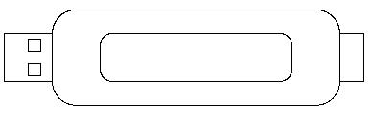 | 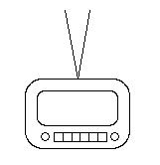 | 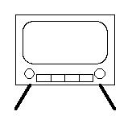
pendrive 50 | rádió 50 | tv 50
Értékelés:
pendrive: van külső téglalap; van a közepén belső téglalap; jó helyen van közepes négyzet; van két kis négyzet; jó helyen 1+1+1+1+1 pont
rádió: van lekerekített téglalap; van benne másik lekerekített téglalap; van rajta 6 nyomógomb; jó helyen és jó méretben; van két tekerő gomb; jó helyen; jó méretben; van rajta jó antenna
1+1+1+1+1+1+1+1 pont
tv: van téglalap; van belső téglalap; középen jó méretben; baloldali láb jó helyen; jobboldali láb jó helyen; mindkettő vastag; jó antennák 1+1+1+1+1+1+1 pont
2. feladat: Kulcsok (25 pont)
A hagyományos kulcsokat úgy készítik, hogy a kulcs mintázata beleilljen a zárba és forgatva kinyissa vagy bezárja a zárszerkezetet. Készítsd el az alábbi négy kulcsmintát rajzoló Logo eljárást (kulcs1 :h, kulcs2 :h, kulcs3 :h, kulcs4 :h), ahol :h a kulcs szárának a vastagsága!
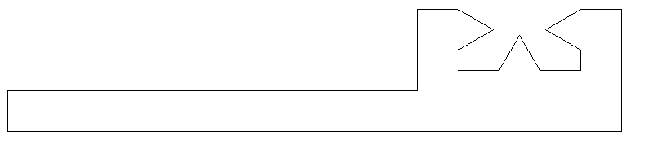 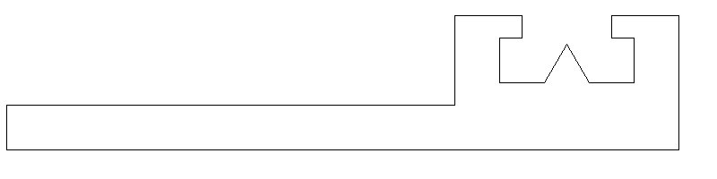
kulcs1 kulcs2
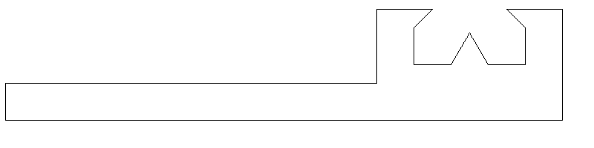 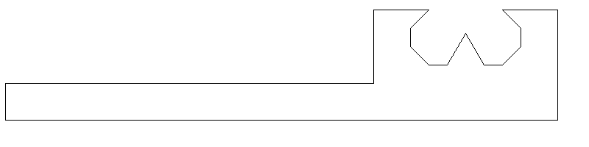
kulcs3 kulcs4
Értékelés:
kulcs1: jó a szára és van rajta 3 fog; a középső egyenlő oldalú háromszög; oldalt egyenlő oldalú háromszögek; jó helyen és méretben; jó a fogak szélessége; jó a köztük levő rés szélessége és mélysége 1+1+1+1+1+1 pont
kulcs2: jó a szára és van rajta 3 fog; a középső egyenlő oldalú háromszög; oldalt ki négyzetek; jó helyen és méretben; jó a fogak szélessége; jó a köztük levő rés szélessége és mélysége
1+1+1+1+1+1 pont
kulcs3: jó a szára és van rajta 3 fog; a középső egyenlő oldalú háromszög; oldalt derékszögű egynlőszárú háromszögek; jó helyen és méretben; jó a fogak szélessége; jó a köztük levő rés szélessége és mélysége 1+1+1+1+1+1 pont
kulcs4: jó a szára és van rajta 3 fog; a középső egyenlő oldalú háromszög; oldalt felül egyenlő oldalú háromszögek; alul is egyenlő oldalú háromszögek; mind a 4 jó helyen és méretben; jó a fogak szélessége; jó a köztük levő rés szélessége és mélysége 1+1+1+1+1+1+1 pont
Elérhető összpontszám: 45 pont

